编号：0214-2019-2020
不符合项报告
企业名称： 上海克础机械设备有限公司 不符合报告编号：01
企业下属部门: 生产部 陪同人员:杨义兵
不符合事实描述：

检查生产部（仓库）现场在用的编号 1623，Ⅲ级的OCS-5t型的电子吊秤（制造单位：上海友声衡器有限公司），未及时送检溯源。

不符合认证审核准则条款号：GB/T19022-2003标准6.3.1 条款_
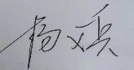
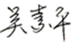
不符合程度：主要不符合____；次要不符合√_；
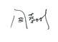
审核员(签名)___________ 陪同人员(签名)_________
企业部门代表（签名）_________
日期:2020.12.03
纠正措施:
立即组织人员将现场在用的编号 1623，Ⅲ级的OCS-5t型的电子吊秤送检溯源。举一反三，杜绝类似情况发生。

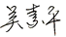
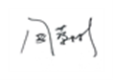
企业部门代表签名: 审核员签名:
纠正措施完成情况:

纠正措施已落实，验证有效。
审核组代表签名: 日期:2020.12.03
可另附页

